**DO PROTOCOLO:**

Para cada comando enviado, tem-se o seguinte formato:

CABEÇALHO + TIPO DE COMANDO + COMANDO + DADOS (APLICÁVEL)

Para cada comando recebido, tem-se o seguinte formato:

CABEÇALHO + TIPO DE COMANDO + COMANDO + DADOS (APLICÁVEL) + CODE

**CABEÇALHO/AUTENTICAÇÃO (IMUTÁVEL EXTERNAMENTE/PELO APP - FIXO NO CÓDIGO C/C++):**

{

"header":"4E",

"product":"0002",

"type":"D002",

"id":"1020ABC01"

}

**TIPO DE COMANDOS - "typeCmd":**

Comandos de atribuição - SET

{

"typeCmd":"CC",

}

Comandos de solicitação - GET

{

"typeCmd":"FF",

}

**COMANDOS - "cmd":"1**

Quando "CC" varia de 1 a 4: CRIAR/EDITAR/APAGAR/BRASSAR

{

"cmd":"4",

}

Quando "FF" varia de 1 a 1: SOLICITAR RECEITA

{

"cmd":"1",

}

**DADOS:**

Quando "CC", é a receita efetiva;

Quando "FF, apenas o índice da receita;

{

"receita":[

1,

"ENSA"

],

"tempPatamar":[

25,

35,

55

],

"minPatamar":[

100,

200,

300

],

"tempFervura":100,

"minFervura":200,

"nomeAdicao":[

"LIMAO",

"ABACAXI",

"CEREJA"

],

"gramasAdicao":[

100,

150,

200

],

"minAdicao":[

60,

30,

20

],

"nomeWhirlpool":[

"LENTO",

"RAPIDO"

],

"minWhirlpool":[

20,

10

],

"minDescanso":15

}

**EXEMPLO PARA CRIAR RECEITA - CC1:**

{

"header":"4E",

"product":"0002",

"type":"D002",

"id":"1020ABC01",

"typeCmd":"CC",

"cmd":"1",

"receita":[

1,

"ENSA"

],

"tempPatamar":[

25,

35,

55

],

"minPatamar":[

100,

200,

300

],

"tempFervura":100,

"minFervura":200,

"nomeAdicao":[

"LIMAO",

"ABACAXI",

"CEREJA"

],

"gramasAdicao":[

100,

150,

200

],

"minAdicao":[

60,

30,

20

],

"nomeWhirlpool":[

"LENTO",

"RAPIDO"

],

"minWhirlpool":[

20,

10

],

"minDescanso":15

}

**EXEMPLO PARA EDITAR RECEITA - CC2:**

{

"header":"4E",

"product":"0002",

"type":"D002",

"id":"1020ABC01",

"typeCmd":"CC",

"cmd":"2",

"receita":[

1,

"TECNOLOGIA"

],

"tempPatamar":[

25,

35,

55

],

"minPatamar":[

10,

48,

82

],

"tempFervura":120,

"minFervura":50,

"nomeAdicao":[

"CASCA",

"ABACAXI",

"CAJU"

],

"gramasAdicao":[

30,

15,

20

],

"minAdicao":[

3,

4,

2

],

"nomeWhirlpool":[

"LOW",

"FAST"

],

"minWhirlpool":[

1,

2

],

"minDescanso":5

}

**EXEMPLO PARA APAGAR RECEITA - CC3:**

{

"header":"4E",

"product":"0002",

"type":"D002",

"id":"1020ABC01",

"typeCmd":"CC",

"cmd":"3",

"receita":[

1,

""

]

}

**EXEMPLO PARA REALIZAR BRASSAGEM - CC4:**

{

"header":"4E",

"product":"0002",

"type":"D002",

"id":"1020ABC01",

"typeCmd":"CC",

"cmd":"4",

"receita":[

1,

""

]

}

**EXEMPLO PARA SOLICITAR RECEITA - FF1:**

{

"header":"4E",

"product":"0002",

"type":"D002",

"id":"1020ABC01",

"typeCmd":"FF",

"cmd":"1",

"receita":[

1,

""

]

}

**DOS CÓDIGOS DE ERRO:**

A1 – Data “CC” Deserialization succeeded

A2 – Data “FF” Deserialization succeeded

E1 – Incomplete Input

E2 – Invalid input

E3 – Not enough memory

E4 – Not Supported

E5 – Too Deep

E6 – Deserialization failed

E7 – Type Command: Unknown

E8 – Request Command: Unknown

E9 – Reply Command: Unknown

E10 – Memory full

E11 – Empty Memory

**DOS EXEMPLO DE COMANDO RECEBIDO – RECEITA EDITADA COM SUCESSO:**

{

"header":"4E",

"product":"0002",

"type":"D002",

"id":"1020ABC01",

"typeCmd":"CC",

"cmd":"2",

"code":[

A1,

]

}

**DOS VALORES DA BRASSAGEM EM REAL-TIME:**

Quando se tem o início da brassagem - **CC4**, o equipamento fica mandando eventos (a cada 1s) para podermos fazer o **gráfico de brassagem**, as variáveis mais importantes são **“temp”** – temperatura e **“tempo”** – tempo:

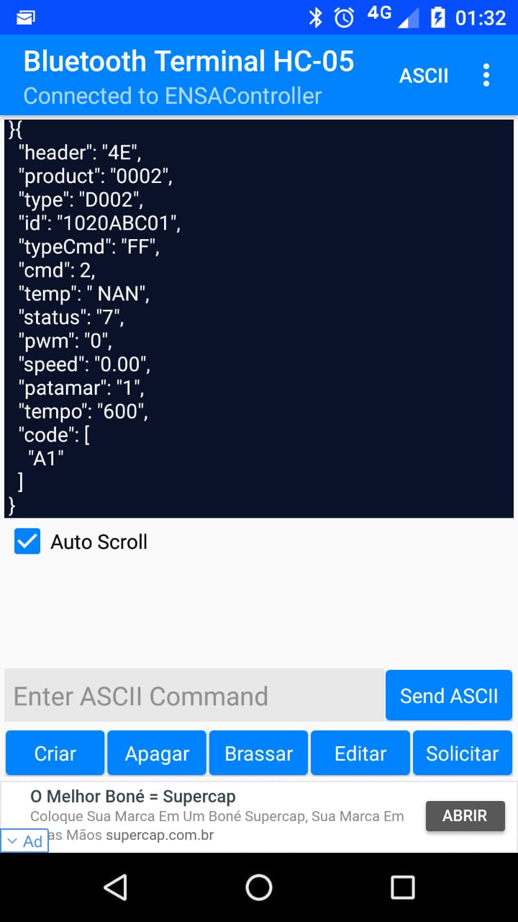

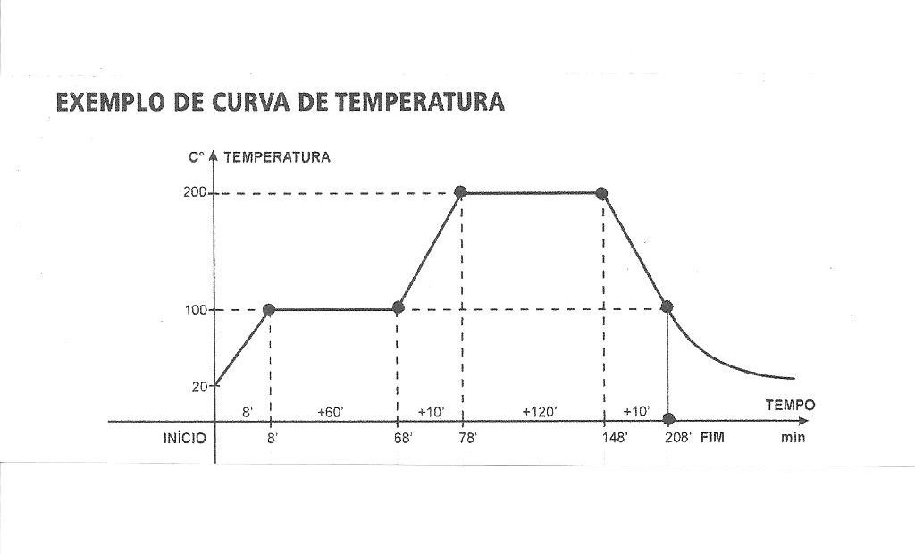

**DOS VALORES MÁXIMOS E MÍNIMOS DAS VARIÁVEIS:**

